내 소개
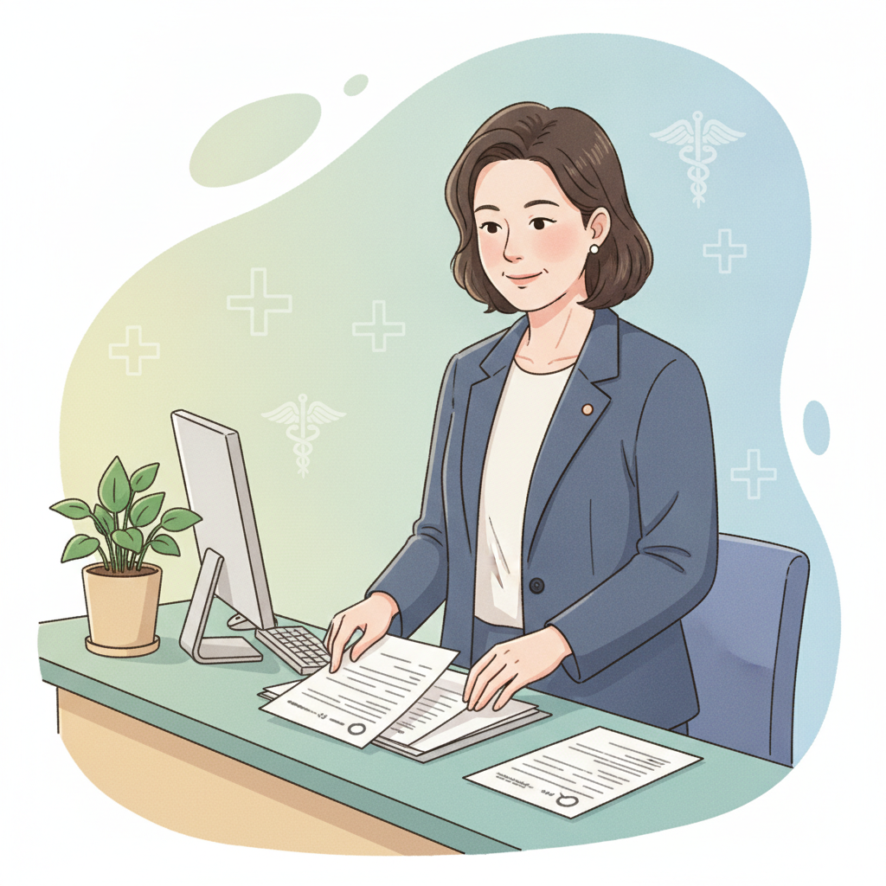
병원행정 담당자 일러스트
안녕하세요, 저는 김태임입니다.
1973년에 태어나 올해로 쉰셋을 맞았습니다. 그동안 쌓아온 시간만큼 일과 삶을 바라보는 여유도 함께 생긴 것 같습니다.
현재는 병원행정 분야에서 일하고 있습니다. 환자와 의료진, 그리고 병원 시스템 사이에서 크고 작은 업무를 조율하며, 눈에 띄지는 않지만 병원이 원활히 돌아가는 데 꼭 필요한 역할을 맡고 있습니다. 꼼꼼함과 책임감이 요구되는 일인 만큼, 매사에 신중하게 임하려 노력합니다.
가정적으로는 기혼이며, 아직 자녀는 없습니다. 배우자와 함께 서로를 돌보며 안정적인 일상을 꾸려가고 있습니다.
일에서든 삶에서든 성실함을 바탕으로 한 걸음씩 나아가는 사람이 되고 싶습니다.

